**“Myths and legends: George and Dragon”**

**Reading Lesson**

**1 Task** Найди перевод слова

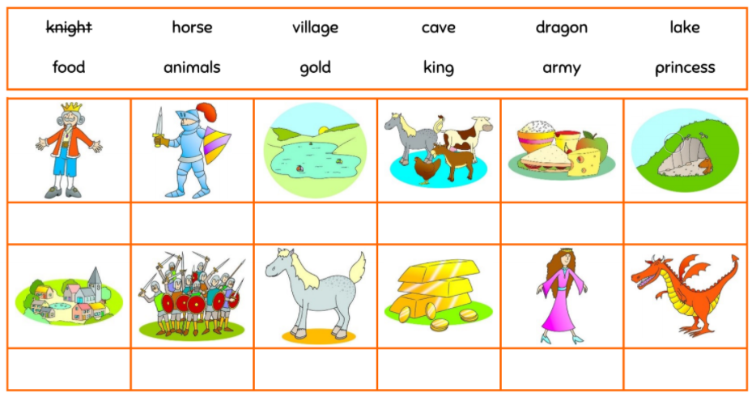

**2 Task** Посмотри легенду о Джорже и Драконе. Поставь события истории в нужном порядке.

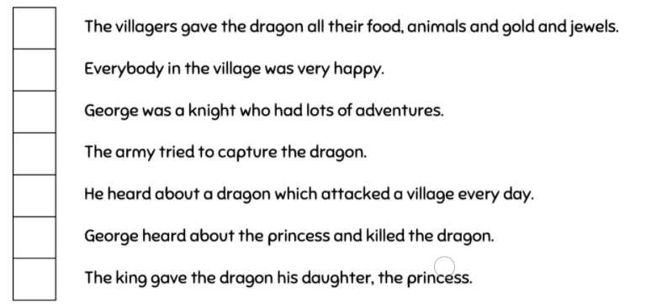

**3 Task** Посмотри легенду еще раз, найди ошибку в предложении и исправь её как показано в примере.

